Olio-ohjelmoinnin perusteet 2017

Harjoitustyö

Komentoikkuna

Petrus Vasenius

Tampereen yliopisto

Luonnontieteiden tiedekunta

Tietojenkäsittelytieteet

421433

Vasenius.Petrus.S@student.uta.fi

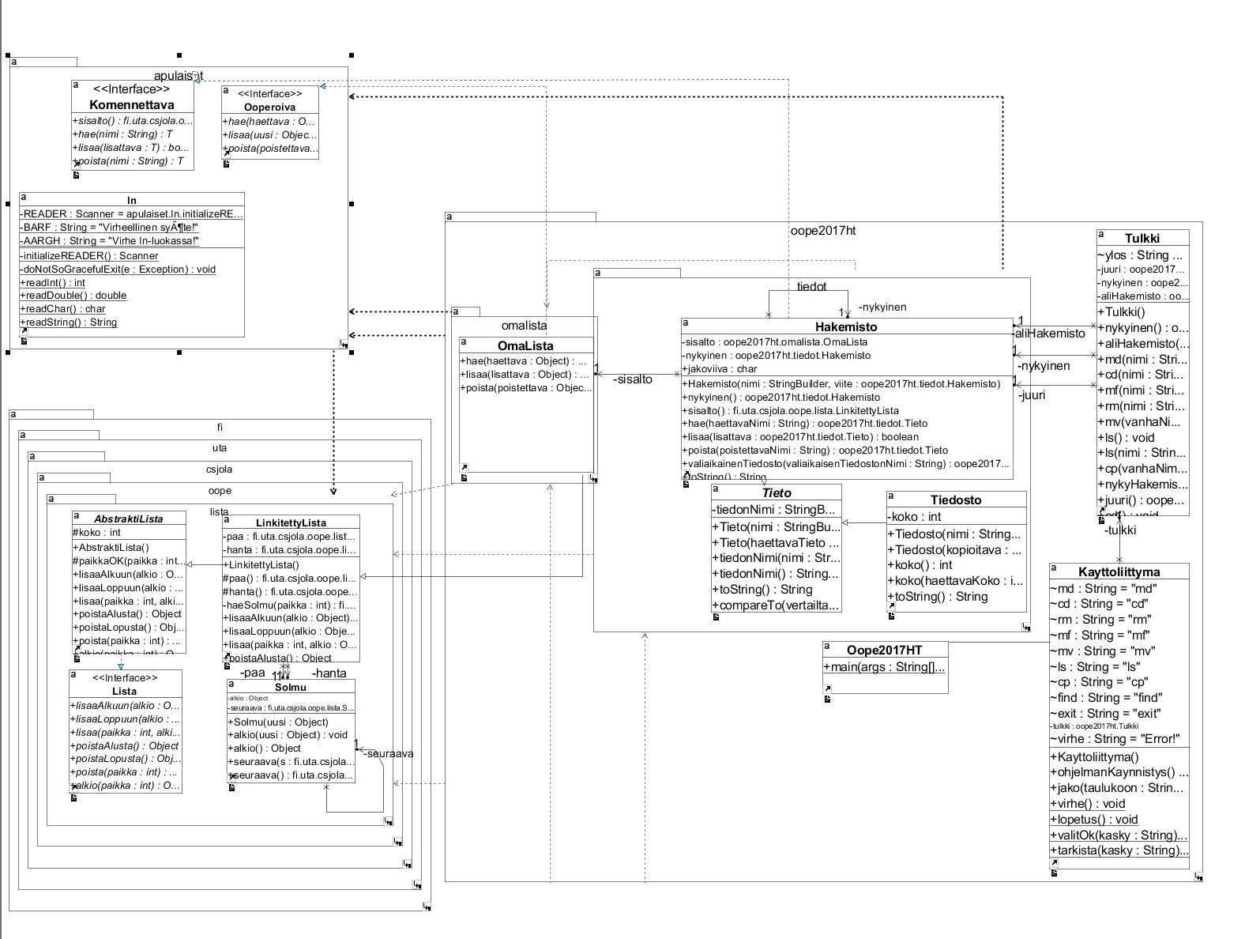

Luokkakaaviossa on kuvattu Komentoikkuna-ohjelman luokat ja niiden väliset suhteet. OmaLista-luokka periytyy LinkitettyLista -luokasta. Tieto on Hakemiston ja Tiedoston abstrakti yliluokka. Tiedosto on Tiedon konkreettinen alaluokka, kuten on myös Hakemistokin. Hakemisto

sisältää viitteet hakemiston sisältämiin tiedostoihin ja muihin hakemistoihin. Tieto toteuttaa Komennettava -rajapinnan, ja Hakemisto toteuttaa Ooperoiva -rajapinnan komennot. Tulkki -luokka sisältää komentojen logiikan ja Käyttöliittymä -luokka huolehtii ihmisen ja tietokoneen välisestä kommunikaatiosta.

**Yhteenveto**

Käytin harjoitustyön tekemiseen yli 50 tuntia. Työ vaati minulta normaalia enemmän aikaa, koska en ohjelmoi vapaa-ajallani eikä minulla ole juuri ohjelmointirutiinia. Harjoitustyön tekemisen aikana opin runsaasti uusia asioita olio-ohjelmoinnista sekä pidän harjoitustyötä kohtuullisena verrattuna viimevuoden vastaavaan.